Copia ésta imagen en “Paint” e indica el nombre de los elementos que identifiques.
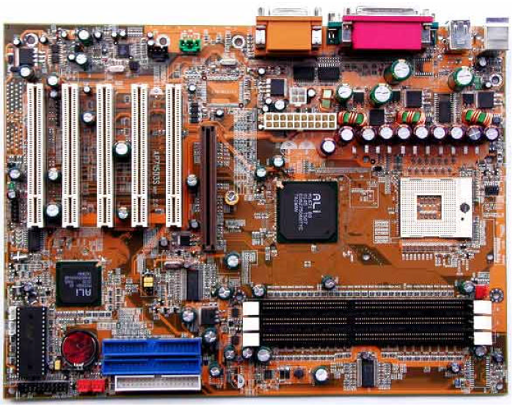
Copia ésta imagen en “Paint” e indica el nombre de los elementos que identifiques.

